敬恆國中小四十四週年校慶環島接力路跑
《44傳承，飛躍101》
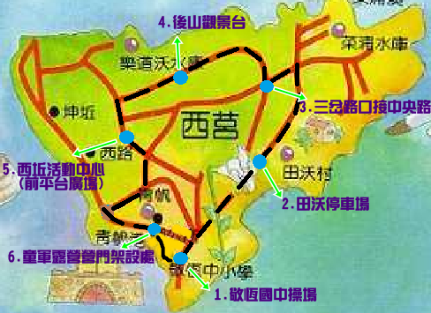

★ 路線：
1.學校(國中部校門) → 圓環→ 消防局 → 涼亭→ 下田沃路口→ 2.田沃停車場 → 田沃老人會館→ 天后宮 → 圓環→ 3.三岔路口接中央路 → 後山油庫路口→ 4.後山觀景台 → 雷達站接二岔路口→ 莒指部→ 5.西坵活動中心(前平台廣場) → 逸園 → 軍營(往坤坵路口) → 中正門→ 陳元帥廟公園→6.童軍露營營門架設處→ 國小部校門→ 國中部操場

- 備註：圖片中紫色字即為休息站，共六站。

